**[](https://www.transformatepro.com/t-events/show/be-happy-weekend-septiembre/6)**

**HAPPY WEEKEND**

**OCTUBRE**

**GERENCIA TU FELICIDAD Y SÉ FELIZ**

**17 OCTUBRE 2020**

Si alguna vez te has preguntado porque te cuesta tanto ser feliz, si eres de las personas que  piensan que la felicidad es un sueño que jamás se puede lograr, que la vida solo tiene momentos felices y el resto es una constante lucha: Este Happy Weekend es es para ti!.

Te llevaremos  a hacer una profunda reflexión de tu vida. Reconocerás el origen de la felicidad, analizarás y podrás enfrentar tus miedos y lo que te roba la felicidad, pero también te ayudara a identificar tus virtudes y  fortalezas.  A través de métodos comprobados podrás identificar tus propósito, tus puntos ciegos, tus sueños y diseñar un plan de acción para tu vida.

[](https://www.transformatepro.com/t-events/show/be-happy-weekend-septiembre/6)

**HAPPY WEEKEND**

**GERENCIA TU FELICIDAD Y SÉ FELIZ**

**17 OCTUBRE 2020**

**AGENDA ACADÉMICA**

|  |  |  |
| --- | --- | --- |
| **Ponente** | **TEMA** | **Objetivo** |
| Hector Puche y  9am- 10:30 | Nuestro cerebro: el lugar de origen de la felicidad. | Estudiar los planteamientos derivados de investigaciones en neurociencias que puedan aportar al estudio de la felicidad. |
| ¿Podemos entrenar la Felicidad? | Exponer tres conclusiones principales de la investigación sobre felicidad |
| Ana Maria Pelaez  10:30-12m | De qué depende la felicidad? | Analizarás y podrás enfrentar tus miedos y lo que te roba la felicidad, pero también te ayudará a identificar tus virtudes y  fortalezas. |

**PERFILES MENTORES**

**PERFIL DE ANA MARIA PELÁEZ**

Docente

Experta en mercadeo

Entrenadora en felicidad y speaker internacional

Certificada en neuroventas

Speaker de BiiA LAB

Mentora en TransformatePRO

CHO (Oficial de Felicidad) de FIU

Coach en Liderazgo – Miembro de John Maxwell Team

Autora de:

• Simple-Mente Sé Feliz

• Planea tu felicidad

• Vender Alegre Mente

Colaboradora de diversos medios de comunicación en Colombia, Latinoamerica.

**[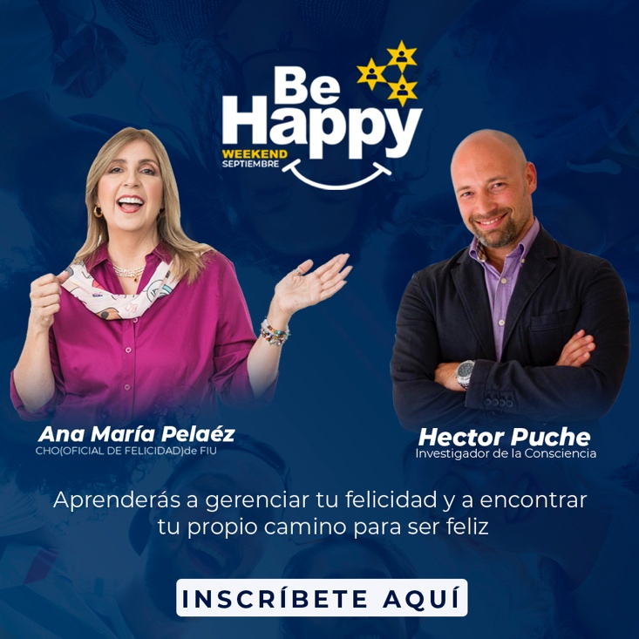](https://www.transformatepro.com/t-events/show/be-happy-weekend-septiembre/6)**

**PERFIL DE HECTOR PUCHE**

Héctor Puche, 1977.

Brain trainer - Mentor - International Speaker

Autor de: El viaje del Elefante y Gallina, ¿Yo?

Mi proyecto de vida es investigar sobre el desarrollo de la consciencia y para ello entreno la mente y el cerebro de mis alumnos con herramientas de neurociencia aplicada para que cada uno de ellos pueda ampliar su percepción y campo mental. Ahora mi enfoque principal se encuentra en desarrollar las habilidades personales y profesionales requeridas para el mercado laboral del 2030 dirigiendo el proyecto Escuela de Mentores en compañía de grandes profesionales en desarrollo personal.

Hace trece años comencé un viaje hacia el autoconocimiento consciente para ser mi mejor versión de si mismo y aún sigo formándome.

La inteligencia emocional, el autoestima, las terapias de pareja, la gestión del estrés para disminuir las bajas laborales, entrenamiento transpersonal, son algunos de los temas que trato en mis sesiones de mentoring individuales y grupales.

Más de 200 empresas y miles de personas de países como Estados Unidos, México, Costa Rica, Colombia, Perú, Bolivia, Chile, Argentina, Reino Unido, Irlanda, Portugal, España, Alemania, se han formado a lo largo de los últimos 5 años con mi método Mentoring 5.0 para desarrollar la consciencia.